前言
frida虽然确实调试起来相当方便，但是Xposed由于能够安装在用户手机上实现持久化的hook，至今受到很多人的青睐，对于微信小程序的wx.request API，本文将以该API作为用例，介绍如何使用Xposed来对微信小程序的js API进行hook，首先我们要知道微信小程序跟服务器交互最终都会调用wx.request这个api跟服务器交互，我们的最终目的是要通过分析这个api得到request数据和response数据，测试的微信版本是8.0.30

背景知识
众所周知，Xposed主要用于安卓Java层的Hook，而微信小程序则是由JS编写的，显然无法直接进行hook。安卓有一个WebView的组件能够用于网页的解析和js的执行，并且提供了JSBridge可以支持js代码调用安卓的java代码，微信小程序正是以此为基础开发了它的微信小程序框架，微信小程序特有的API则是由这个框架中的WxJsApiBridge提供的，因此以wx.开头的API都能在这个框架中找到对应的Java代码，所以我们虽然不能直接hook js代码，但是我们可以通过hook这些js api对应的Java代码来实现微信小程序api的hook。

Frida调试
在编写Xposed插件前，首先先使用Frida进行逆向分析以及hook调试，确保功能能够实现后在用Xposed编写插件，毕竟Xposed插件调试起来还是不如Frida方便。
首先我们要知道，js代码中的wx.xxx字符串一定会在java层中出现吗？答案是否定的，wx.getLocation和其他一些api的名字确实会在java层出现，java层的字段表现形式就是 String NAME = “getLocation”，但是我们今天要分析的api wx.request在java层中不叫这个名字，因此在jadx反编译完微信以后，直接搜索该字符串是搜索不到的。既然搜索不到那就换一个思路，微信小程序wx.xxx最终都会通过WxJsApiBridge调用到java层对应的api实现，所以我们可以通过frida hook这个类相应的方法来确定wx.request在java层对应的api叫什么名字，通过jadx搜索发现有一个类叫做com.tencent.mm.appbrand.commonjni.AppBrandJsBridgeBinding
定位到具体的类以后，我们可以用Objection来hook整个类来观察这个类中函数的调用情况，以此发现主要的函数。不过在hook之前，需要注意的是，微信小程序一般会以新进程的方式启动，其进程名为com.tencent.mm:appbrand0、com.tencent.mm:appbrand1、com.tencent.mm:appbrand2、com.tencent.mm:appbrand3、com.tencent.mm:appbrand4。微信最多同时运行5个小程序进程，所以最多只能同时运行5个小程序，如果打开第6个小程序，微信会把最近不怎么用的小程序关掉给新打开的小程序运行，因此，如果直接用frida -U com.tencent.mm -l xxx或者objection -g com.tencent.mm explore来hook的话，是无法看到函数调用的，因为你hook的进程不是微信小程序的进程而是微信的进程。所以我们要指定pid来进行hook，可以使用dumpsys activity top | grep ACTIVITY来得到；也可以使用frida -UF -l xxx来hook当前最顶层的Activity。对于Xposed则没有这个问题，只需指定微信的包名就会自动hook上所有的子进程。
结合动态测试的函数调用结果，随便浏览一下被调用的函数的代码，看到了一个主要函数代码如下：

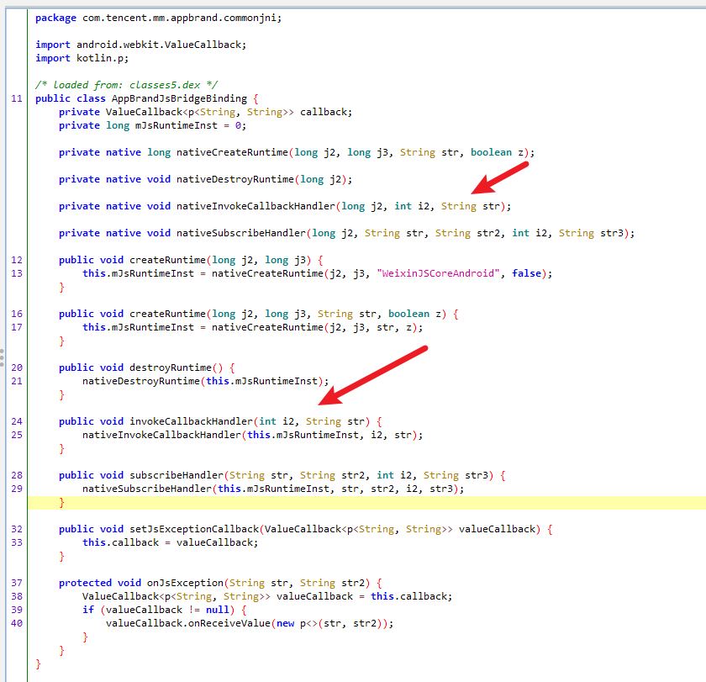这个函数是关键，通过动态hook调试发现，每个wx.xxx的api通过经过invokeCallbackHandler，由这个函数通过调用native函数最终调用到具体的java实现，其他的参数我们先不管，我们看最后一个参数String类型，通过动态hook调试发现这个参数保存的就是具体的java层实现的名字，wx.request对应的java层的api名字如下图所示：
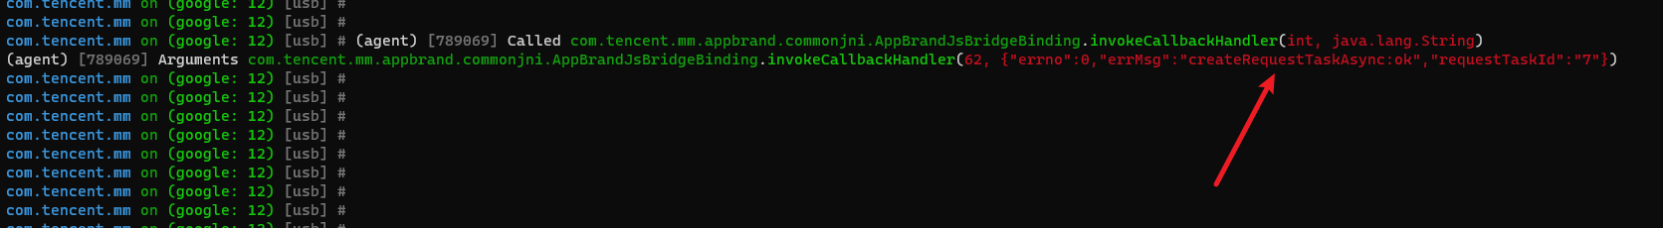
我们直接在jadx中搜索整个名字看看，如下图所示：
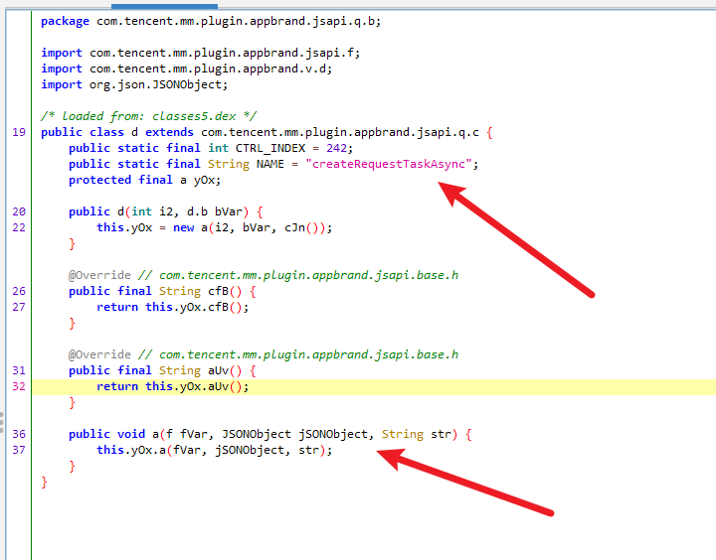
搜索发现还有一处，异步调用是走上面这个类，同步调用是走下面这个类 如下图所示：
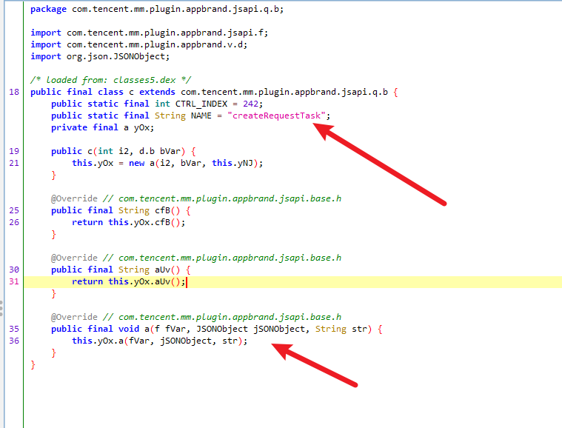
这个a方法就是关键，废话不多说直接说结果，a方法的第二个参数就是request参数，最终这两个类的a方法都会调用this.yOx.a，点进去如下所示：
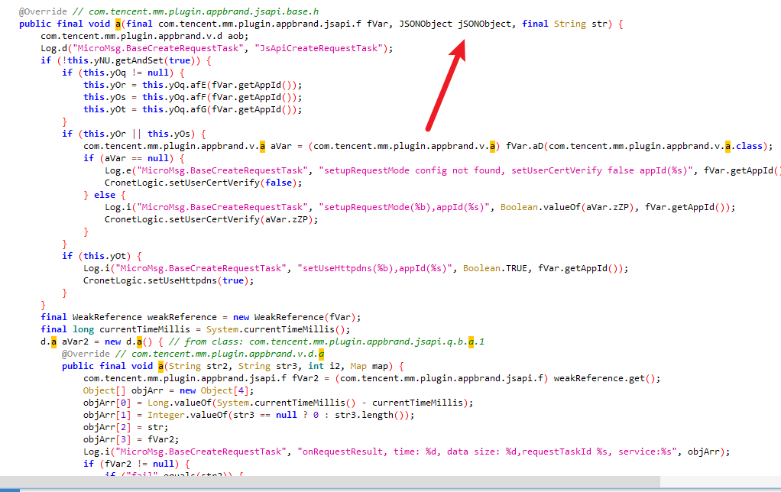
第二个参数就是wx.request请求参数，所以直接hook这个方法就可以得到向服务器发送的数据，那服务器返回的数据在哪里呢！右键点击查找这个参数的所有引用，发现有两处很可疑，如下所示：
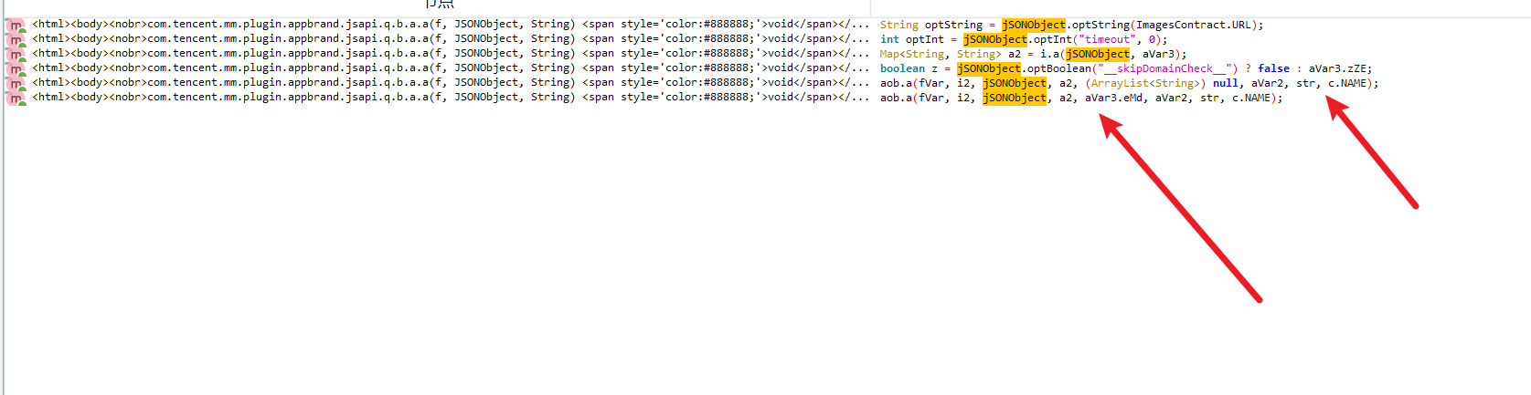
点进去看看这两处的调用，如下所示：
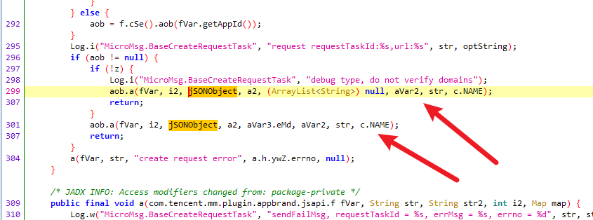
发现他们在一起，通过第一处调用的上一行的log可以看出，不验证白名单的domains都会走这里，正常的微信小程序都会开启这个验证，所以第二处才是跟服务器发起交互的函数调用，这样就找到了wx.request发送的函数调用，因为我们不止要获取发送的数据，还要获取服务器响应的数据，所以还得分析wx.request callback在java层对应的实现，具体的callback的实现是在so层，由于时间关系就懒得跟了，这里告诉大家一个简单的获取响应的数据的方法，

前面说过wx.xx的api都要通过WxJsApiBridge做桥接实现跟java层方法的调用，这样的话可不可以直接hook com.tencent.mm.appbrand.commonjni.AppBrandJsBridgeBinding这个类的接受订阅消息的方法来得到响应的数据呢？答案是可以的，如下所示：
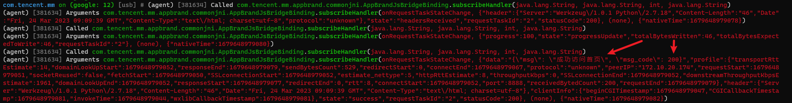
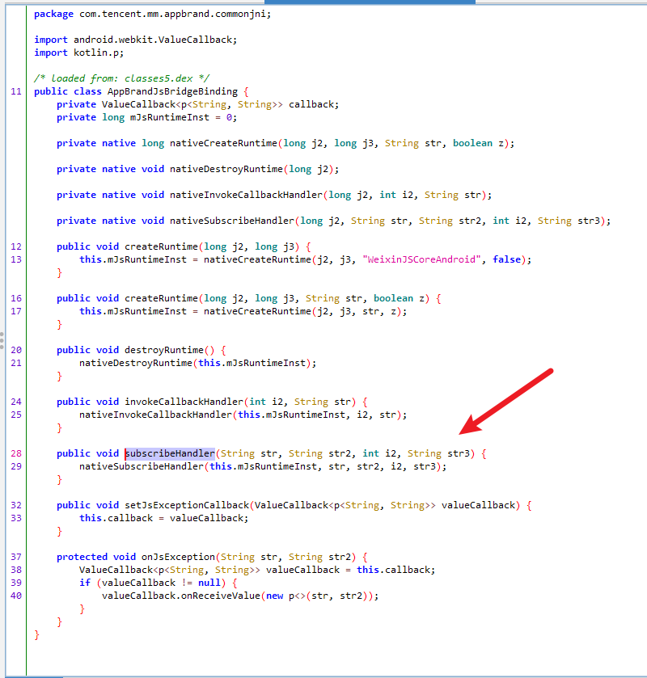
Xposed hook wx.request java层代码得到发送的数据实现如下所示：
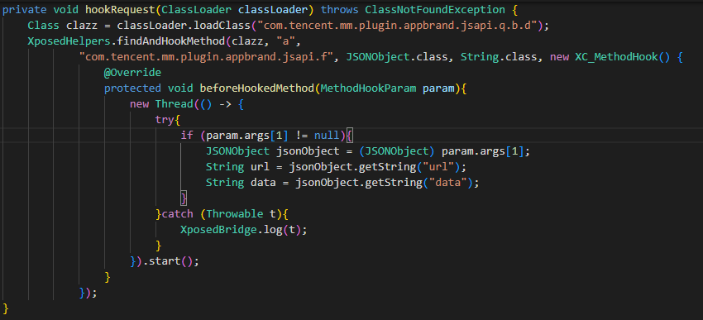
得到响应数据的Xposed代码就不贴了，方法同上

